高雄市立中正高中113學年度第1學期
國中第1次教學研究會議紀錄—自然領域
一、時間︰民國 113年9月 12 日(星期 四 ) 10:10 ~11:00 。
二、地點︰國中部辦公室
三、簽到表：如附件
四、主席致詞：請踴躍發言
五、宣導事項：如議程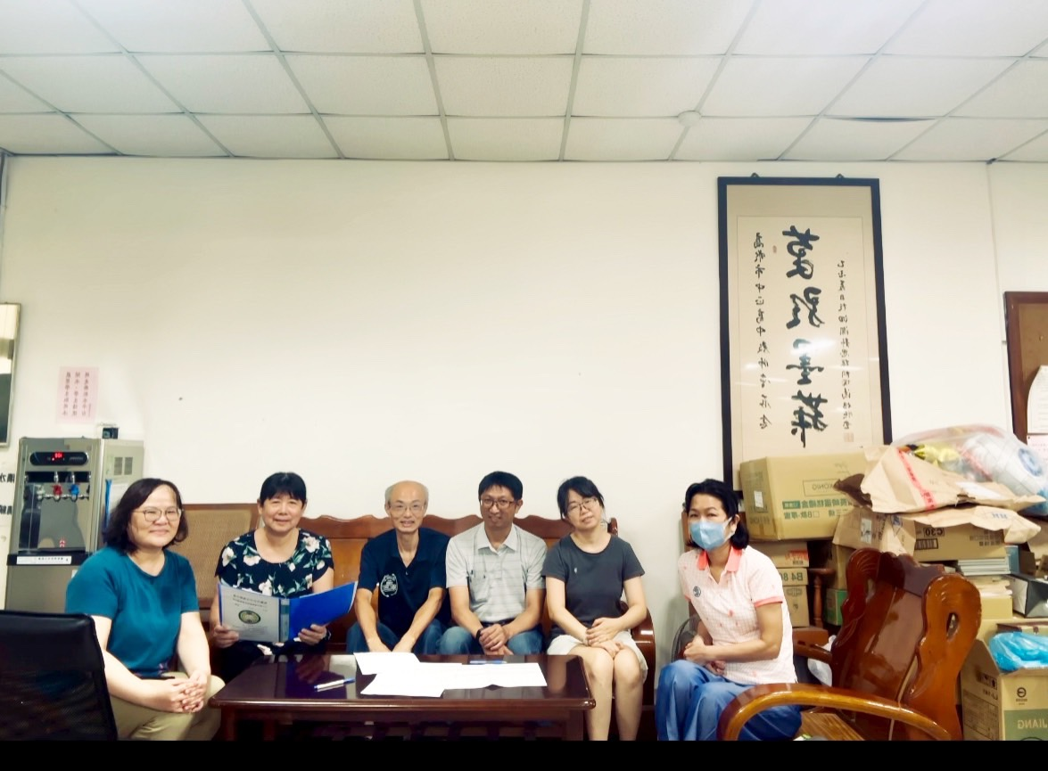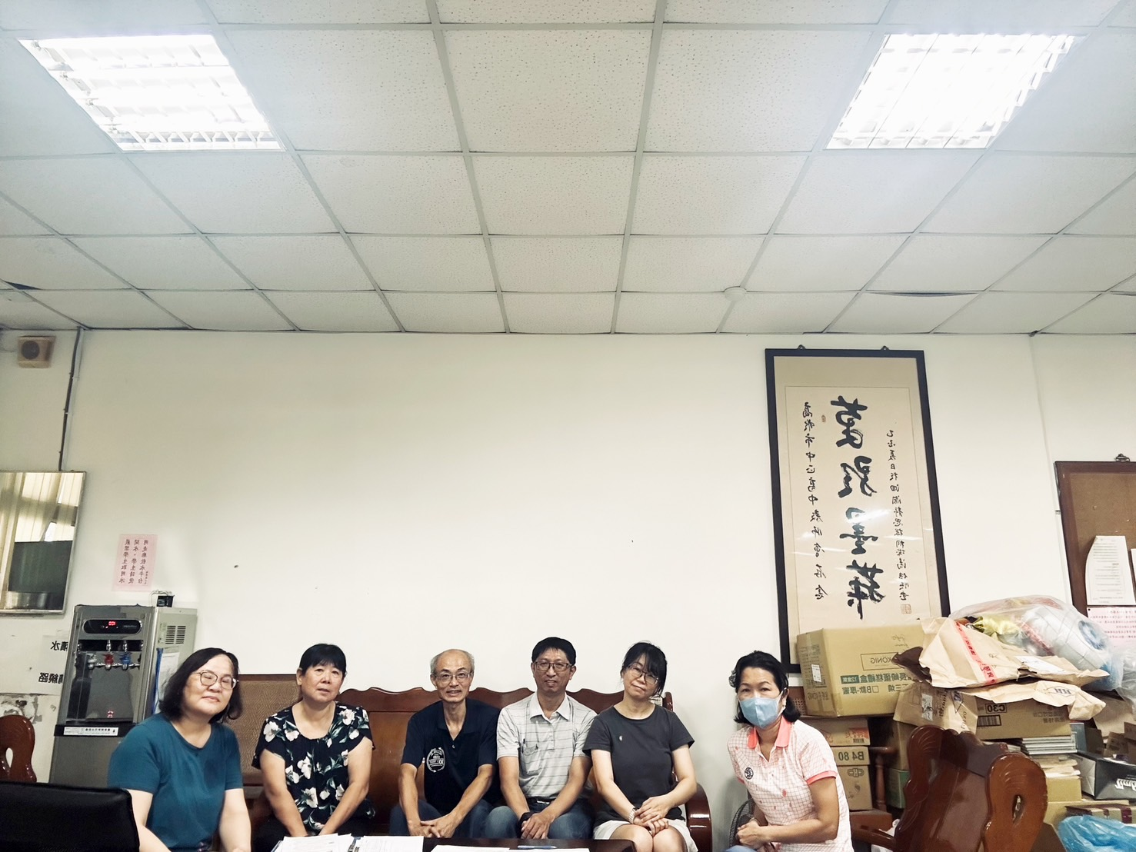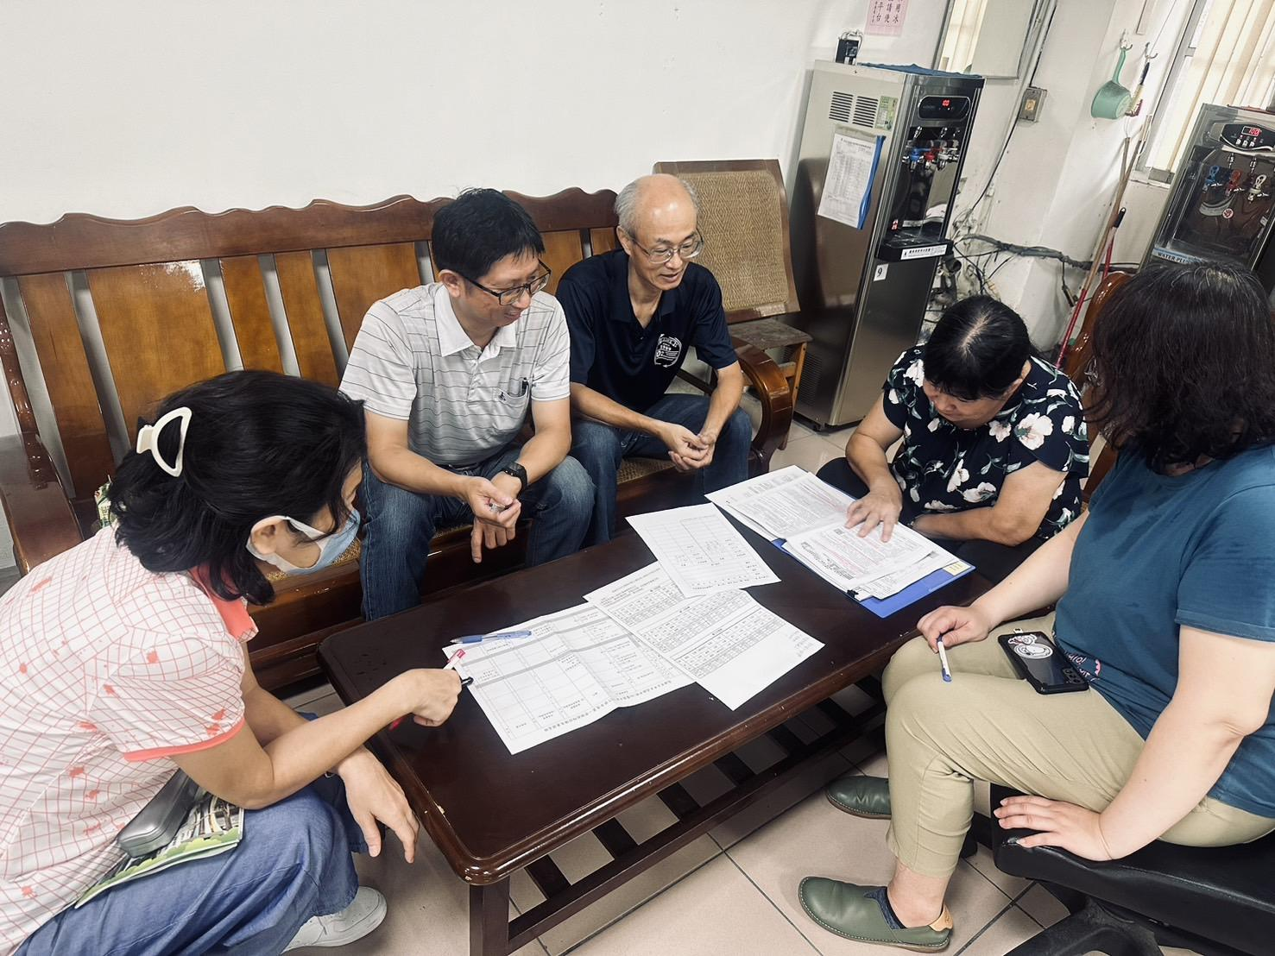
七、討論事項
- 請於9/26(四)前擇優繳交3-5件112學年度國一、國二、國三彈性課程之成果給教學組(cchs8102@cchs.kh.edu.tw)，將於本年度校慶教學成果展出。
●討論：國三的彈性課程：愛迪生的挑戰
請文杰老師繳交3-5件作品
- 請各科排定本學年各段考、補考之命題教師及審題人員、討論段考日程表(如資料夾中附件)、補考監考人員。(上學期補考預計利用開學後的第一週班會與中午進行，下學期補考預計第一週暑輔下午進行；請各科上學期各派1位，下學期各派2位教師協助監考) (試務組)
●討論：113上學期：陳柏姿
113下學期：王思捷、許文杰
- 請討論組隊參加113年度國中小創意運動會，實施計畫請參考附件。(設備組)
●討論：本年度訓練不及，無組隊參加
- 請指導學生參加校內外科學實驗、科展等競賽活動。113學年度校內科展時間：9/16（五）-11/8（五），請鼓勵學生踴躍參賽。(設備組)
●討論：請鼓勵學生踴躍參加校內初賽，校內賽第一名參加市賽。
- 本年度科學園遊會113年10月25-26日兩日次辦理，科學園遊會能協助國中部進行招生宣導，故請數理科教師指導，提供參與本年度指導老師名單。(設備組)
●討論：本年度指導老師：林明賢主任
- 113學年度校內自然學科競賽，預定於12/13（五）辦理，請協助確認113學年度校內自然科競賽出題教師名單。(設備組)
●討論：出題教師：許文杰老師
- 請協助確認113學年負責生涯融入老師名單，相關通知請參考附件。(資料組)
●討論：113學年度生涯融入：王思捷老師
- 本校預計114年3月接受全國金安獎訪視評鑑，感謝國一家政（禹菱老師）、國二美術（怡杏老師）、國三資訊（維哲老師）協助設計並執行每學年4小時交通安全課程，其餘各領域請落實課程計劃融入交通安全議題，並將實施成果繳交至孟元教官。（教官室）
●討論：

八、臨時動議或其他對學校建議（若無請填無）
⯄科內事務決議留存 | 擬申請黑潮海洋基金會補助
⯄建議  (僅告知不須行政回應) | 無
⯄建議或提案  (須行政回應) | 5F專科教室更換冷氣讀卡機，目前班上的冷氣卡無法使用，請問班級能否申請第二張冷氣卡

九、散會

